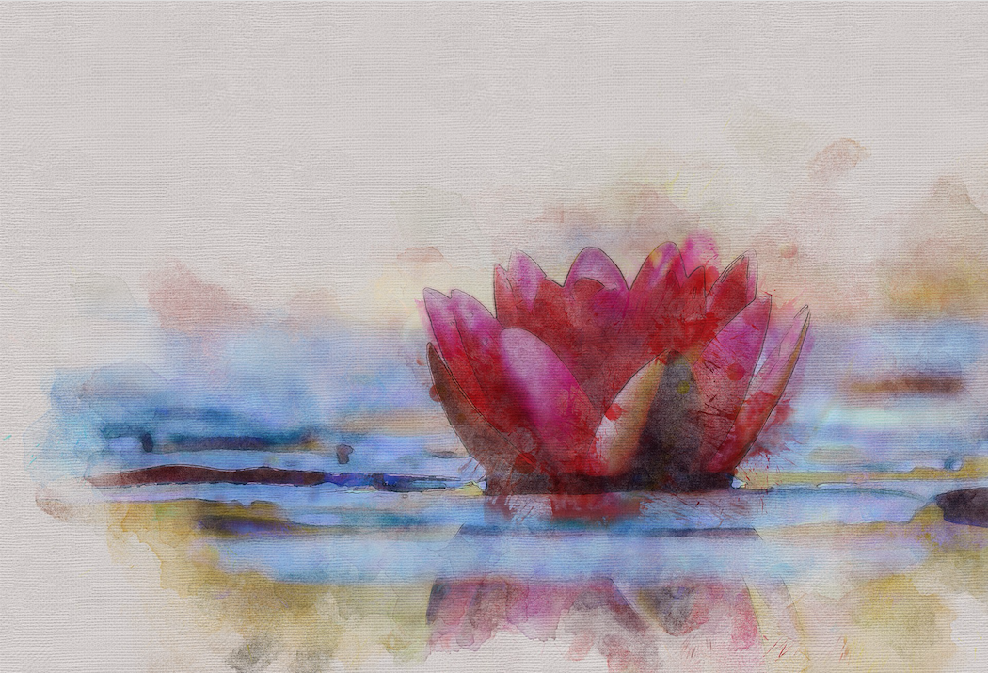

Das erste Chakra- Geborgen Sein im Körper

von Bianca Bast

Das erste Chakra sitzt als Energiezentrum am unteren Teil der Wirbelsäule. Es nimmt die nährende rote Energie der Erde auf und versorgt unseren Körper mit Lebensenergie.
Ein starkes 1.Chakra schenkt uns körperliche Vitalität und Wärme, und wir fühlen uns in unserem Körper zu Hause. Es wird auch als Basischakra bezeichnet, da es für das Funktionieren aller anderen Energiezentren im Körper - und damit für unsere umfassende körperliche, seelische und geistige Gesundheit, essentiell ist.
Beim spirituell-energetischen Heilen wird dem Körper dort, wo es nötig ist, Lebensenergie zugeführt, der Energiekörper gereinigt und harmonisiert. Dadurch steht dem Körper wieder mehr Energie zur Selbstheilung zur Verfügung.
Dies gilt besonders für das 1.Chakra.
Sind unsere Zellen mit genügend roter Energie versorgt, unsere unteren Chakren gefüllt, öffnet sich auch unsere Verbindung zum Himmel: Licht fliesst über das Kronenchakra in uns ein.
Die Verankerung im Körper gibt uns Festigkeit und Sicherheit. Wir spüren, fühlen und erfahren uns selbst über den Körper. Wir erleben die Sicherheit unserer Grenzen sowie Nähe und Kontakt zu anderen Menschen über den Körper.

Um im Körper anzukommen, seine Wurzeln zu machen, bedarf es jedoch einer guten Erdung. Diese kann man zum Beispiel durch Sport oder Körperübungen fördern. Und es braucht Selbstliebe, um seinen Körper wertzuschätzen und zu pflegen. All dies kann unsere Geduld erfordern.

Mir als Therapeutin ist es wichtig, beide Pole zu stärken: die geistige Anbindung, sowie das Ankommen im Körper und de Körper selbst. Denn wir stehen als spirituelle Wesen mit unseren Beinen auf auf der Erde, mitten in unserem Leben.

Praxis für Craniosacral Therapie & Energetisches Heilen

https://www.craniosacraltherapie-basel.ch
https://www.bianca-bast.de

